Código Cliente: 000121 Cliente: Tintas Real

Projeto: Plugin-Apontamento de produção Data: 24-10-2014

Dados da Personalização
Extra Projeto: Sim Não | Qtd. Horas.: 80 horas Desconto: 40 horas Qtd. Horas Total: 40 horas.
Criticidade para Implementação (*): Alto Impacto Médio Impacto Baixo Impacto
Responsável no Cliente: |  | Responsável TOTVS:
(*) Alto Impacto: Não é possível implementar sem a modificação no software
Médio Impacto: É possível implementar com entrega das modificações após a implementação.
Baixo Impacto: É possível implementar sem a modificação no software.

Especificação da Personalização
  - OBJETIVO DA APLICAÇÃO

O objetivo desta aplicação é o de permitir o apontamento de produção considerando algumas diferenças em relação ao que o Logix permite.

  - DESCRIÇÃO DA APLICAÇÃO

Criar programa que permita ao usuário da produção informar o numero da Op manual ou via coletor e selecionar a operação também manualmente ou via coletor, a matrícula também.

Depois de informar esses dados dar OK, limpar a tela e deixar contando o tempo dessa OP.

Para efetuar o apontamento informar novamente a Op e a Operação e trazer na tela para que se possa efetuar o apontamento. Nesse momento o usuário terá que informar a quantidade de peças boas e refugo, não precisa informar equipamento e ferramental.

Só permitir informar quantidade de peças refugadas se for a última operação do item FINAL.

Efetuar as seguintes consistências quando do apontamento, a saber:

- Não pode apontar mais do que a operação anterior,
- O programa não precisa finalizar as operações, deixa-las em aberto,
- Verificar se a operação sofre apontamento ou não,
- Verificar se o operador informado no apontamento está cadastrado na tabela CHF_USU_PERMISSAO PARA O CENTRO DE TRABALHO ou OPERACAO, se não estiver não permitir o apontamento.
- Definir o turno dependendo do horário do final do apontamento,
- Só permitir efetuar o apontamento se for o mesmo operador que deu início ao apontamento,

PARADAS – Quando do apontamento o operador deve informar as paradas que ocorreram manualmente, não vamos parar a OP e depois retornar pois isso geraria fila nos terminais.

APONTAMENTO DE ITENS PRODUZIDOS – Quando do apontamento de itens PRODUZIDOS, ao efetuar o apontamento o usuário irá informar a quantidade a ser apontada, nesse momento abrir tela com relação de componentes a serem consumidos e apresentar as quantidades que serão consumidas calculando-se pela estrutura e em uma coluna do lado permitir ao usuário aumentar ou diminuir a quantidade a ser consumida. Esse procedimento é necessário para se consumir os componentes na quantidade real após os ajustes de formulação que são necessário para se atingir as especificações de Qualidade do produto, porém sem alterar a quantidade total produzida.

Segue abaixo passo a passo para apresentar relação de componentes:

- Verificar se o parâmetro que indica se a empresa usa BAIXA DE COMPONENTES POR OPERAÇÃO está ativo, se o resultado for ‘S’ conforme comando abaixo descrito:

SELECT * FROM LOG_VAL_PARAMETRO WHERE EMPRESA='01' AND PARAMETRO='usa_estrutura_por_operacao '

  - Estando o parâmetro acima ativo executar o select abaixo e apresentar tela para que o usuário possa alterar as quantidades INFORMADAS.

SELECT man_op_componente_operacao.empresa,
man_op_componente_operacao.item_componente,
item.ies_tip_item,
(man_op_componente_operacao.qtd_necess * (p_qtd_boas+p_qtd_refugadas)),
sum(estoque_lote_ender.qtd_saldo),
(man_op_componente_operacao.qtd_necess * (p_qtd_boas+p_qtd_refugadas))
FROM man_op_componente_operacao,estoque_lote_ender, item
where man_op_componente_operacao.empresa='01'
and man_op_componente_operacao.ordem_producao=1347857
and estoque_lote_ender.qtd_saldo>0
and man_op_componente_operacao.sequencia_operacao=1
and estoque_lote_ender.cod_empresa=man_op_componente_operacao.empresa
and estoque_lote_ender.cod_item=man_op_componente_operacao.item_componente
and estoque_lote_ender.ies_situa_qtd='L'
and estoque_lote_ender.cod_empresa=item.cod_empresa
and estoque_lote_ender.cod_item=item.cod_item
and estoque_lote_ender.cod_local=item.cod_local_estoq
group by 1,2,3,4,6

  - Apresentar o resultado do select e deixar o usuário alterar a coluna de quantidade informada, na sequencia o usuário poderá clicar em “EFETUAR APONTAMENTO” ou “CANCELAR O PROCESSO”. Se ele optar por “CANCELAR O PROCESSO” pedir confirmação e abortar o processo todo, limpando a tela principal de forma que o usuário possa fazer um novo apontamento. Caso o usuário selecione “EFETUAR APONTAMENTO” gravar a tabela temp_compon912 e a tabela apont_compon912 e chamar a Rotina do Logix que irá efetuar o apontamento.

- Verificar se o parâmetro que indica se a empresa usa BAIXA DE COMPONENTES POR OPERAÇÃO está ativo, se o resultado for ‘N’ conforme comando abaixo descrito:

SELECT * FROM LOG_VAL_PARAMETRO WHERE EMPRESA='01' AND PARAMETRO='usa_estrutura_por_operacao '

  - Caso o parâmetro acima esteja igual a “N” ou seja, NÃO ATIVO, efetuar os apontamentos das operações da forma como o programa já faz hoje sem abrir tela de componentes desde que a operação não seja a FINAL, caso a operação seja a FINAL, apresentar tela para que o usuário possa alterar as quantidades INFORMADAS com base no SELECT abaixo:

SELECT ord_compon.cod_empresa,
ord_compon.cod_item_compon,
item.ies_tip_item,
(ord_compon.qtd_necessaria * (p_qtd_boas+p_qtd_refugadas)),
sum(estoque_lote_ender.qtd_saldo),
(ord_compon.qtd_necessaria * (p_qtd_boas+p_qtd_refugadas))
FROM ord_compon,estoque_lote_ender, item
where ord_compon.cod_empresa='01'
and ord_compon.num_ordem=1347857
and estoque_lote_ender.qtd_saldo>0
and estoque_lote_ender.cod_empresa=ord_compon.cod_empresa
and estoque_lote_ender.cod_item=ord_compon.cod_item_compon
and estoque_lote_ender.ies_situa_qtd='L'
and estoque_lote_ender.cod_empresa=item.cod_empresa
and estoque_lote_ender.cod_item=item.cod_item
and estoque_lote_ender.cod_local=item.cod_local_estoq
group by 1,2,3,4,6

  - Apresentar o resultado do select e deixar o usuário alterar a coluna de quantidade informada, na sequencia o usuário poderá clicar em “EFETUAR APONTAMENTO” ou “CANCELAR O PROCESSO”. Se ele optar por “CANCELAR O PROCESSO” pedir confirmação e abortar o processo todo, limpando a tela principal de forma que o usuário possa fazer um novo apontamento. Caso o usuário selecione “EFETUAR APONTAMENTO” gravar a tabela temp_compon912 e a tabela apont_compon912 e chamar a Rotina do Logix que irá efetuar o apontamento.

APONTAMENTO DE ITENS FINAIS – Quando do apontamento de itens FINAIS, ao efetuar o apontamento o usuário irá informar a quantidade a ser apontada e se o apontamento é o último para aquela OP , nesse momento recalcular a quantidade a ser consumida dos itens produzidos para que consumo a quantidade total do estoque do lote do item produzido que está sendo consumido de forma a que não sobre estoque desse item produzido. Para os itens da estrutura que são COMPRADOS, consumir considerando a quantidade apontada, isso é necessário para consumir o LOTE TOTAL DAQUELA BATELADA de tinta e dos demais itens da estrutura para produção do item final tais como LATA e EMBALAGEM, deve-se consumir pela estrutura dependendo de quanto efetivamente foi produzido.

Segue abaixo passo a passo para apresentar relação de componentes:

- Verificar se o parâmetro que indica se a empresa usa BAIXA DE COMPONENTES POR OPERAÇÃO está ativo, se o resultado for ‘S’ conforme comando abaixo descrito:

SELECT * FROM LOG_VAL_PARAMETRO WHERE EMPRESA='01' AND PARAMETRO='usa_estrutura_por_operacao '

  - Estando o parâmetro acima ativo executar o select abaixo e caso existam registros, perguntar se “É O ULTIMO APONTAMENTO PARA ESSA OPERAÇÃO?”, caso o usuário CONFIRME recalcular a quantidade a ser baixada dos componentes tipo P-PRODUZIDOS e apresentar tela para o usuário CONFIRMAR ou CANCELAR o apontamento.

Caso não seja o último apontamento, calcular as quantidades a baixar com base nas quantidades da ORD_COMPON e apresentar tela para o usuário CONFIRMAR ou CANCELAR o apontamento.

SELECT man_op_componente_operacao.empresa,
man_op_componente_operacao.item_componente,
item.ies_tip_item,
(man_op_componente_operacao.qtd_necess * (p_qtd_boas+p_qtd_refugadas)),
sum(estoque_lote_ender.qtd_saldo),
(man_op_componente_operacao.qtd_necess * (p_qtd_boas+p_qtd_refugadas))
FROM man_op_componente_operacao,estoque_lote_ender, item
where man_op_componente_operacao.empresa='01'
and man_op_componente_operacao.ordem_producao=1347857
and estoque_lote_ender.qtd_saldo>0
and man_op_componente_operacao.sequencia_operacao=1
and estoque_lote_ender.cod_empresa=man_op_componente_operacao.empresa
and estoque_lote_ender.cod_item=man_op_componente_operacao.item_componente
and estoque_lote_ender.ies_situa_qtd='L'
and estoque_lote_ender.cod_empresa=item.cod_empresa
and estoque_lote_ender.cod_item=item.cod_item
and estoque_lote_ender.cod_local=item.cod_local_estoq
group by 1,2,3,4,6

  - Apresentar o resultado do select e deixar o usuário alterar a coluna de quantidade informada, na sequencia o usuário poderá clicar em “EFETUAR APONTAMENTO” ou “CANCELAR O PROCESSO”. Se ele optar por “CANCELAR O PROCESSO” pedir confirmação e abortar o processo todo, limpando a tela principal de forma que o usuário possa fazer um novo apontamento. Caso o usuário selecione “EFETUAR APONTAMENTO” gravar a tabela temp_compon912 e a tabela apont_compon912 e chamar a Rotina do Logix que irá efetuar o apontamento.

- Verificar se o parâmetro que indica se a empresa usa BAIXA DE COMPONENTES POR OPERAÇÃO está ativo, se o resultado for ‘N’ conforme comando abaixo descrito:

SELECT * FROM LOG_VAL_PARAMETRO WHERE EMPRESA='01' AND PARAMETRO='usa_estrutura_por_operacao '

  - Caso o parâmetro acima esteja igual a “N” ou seja, NÃO ATIVO, efetuar os apontamentos das operações da forma como o programa já faz hoje sem abrir tela de componentes desde que a operação não seja a FINAL.

Caso a operação seja a FINAL, perguntar se “É O ULTIMO APONTAMENTO PARA ESSA OPERAÇÃO?”, caso o usuário CONFIRME recalcular a quantidade a ser baixada dos componentes tipo P-PRODUZIDOS e apresentar tela para o usuário CONFIRMAR ou CANCELAR o apontamento. Caso não seja o último apontamento, calcular as quantidades a baixar com base nas quantidades da ORD_COMPON e apresentar tela para o usuário CONFIRMAR ou CANCELAR o apontamento.

SELECT ord_compon.cod_empresa,
ord_compon.cod_item_compon,
item.ies_tip_item,
(ord_compon.qtd_necessaria * (p_qtd_boas+p_qtd_refugadas)),
sum(estoque_lote_ender.qtd_saldo),
(ord_compon.qtd_necessaria * (p_qtd_boas+p_qtd_refugadas))
FROM ord_compon,estoque_lote_ender, item
where ord_compon.cod_empresa='01'
and ord_compon.num_ordem=1347857
and estoque_lote_ender.qtd_saldo>0
and estoque_lote_ender.cod_empresa=ord_compon.cod_empresa
and estoque_lote_ender.cod_item=ord_compon.cod_item_compon
and estoque_lote_ender.ies_situa_qtd='L'
and estoque_lote_ender.cod_empresa=item.cod_empresa
and estoque_lote_ender.cod_item=item.cod_item
and estoque_lote_ender.cod_local=item.cod_local_estoq
group by 1,2,3,4,6

  - Apresentar o resultado do select e deixar o usuário alterar a coluna de quantidade informada, na sequencia o usuário poderá clicar em “EFETUAR APONTAMENTO” ou “CANCELAR O PROCESSO”. Se ele optar por “CANCELAR O PROCESSO” pedir confirmação e abortar o processo todo, limpando a tela principal de forma que o usuário possa fazer um novo apontamento. Caso o usuário selecione “EFETUAR APONTAMENTO” gravar a tabela temp_compon912 e a tabela apont_compon912 e chamar a Rotina do Logix que irá efetuar o apontamento.

IMPRESSÃO DE OP – Alterar o programa PGI0822 de impressão de OP utilizado pela Tintas Real, para incluir o código de barras do número da OP e da Operação, dessa forma se poderá utilizar o leitor de código de barras no programa de apontamento de produção.

ESTORNO DE APONTAMENTO – Caso seja necessário efetuar um estorno parcial ou total de um apontamento o mesmo deverá ser realizado através do programa MAN8228 padrão do Logix.

LINGUAGEM DE DESENVOLVIMENTO – O programa será desenvolvido na linguagem DELPHI e acrescido no menu do Plugin.

TABELAS UTILIZADAS PELO PROGRAMA:

apont_parada912;

apont_prog912;

apont_compon912;

temp_parada912;

temp_prog912;

temp_compon912;

FLUXO DE PROCESSO:

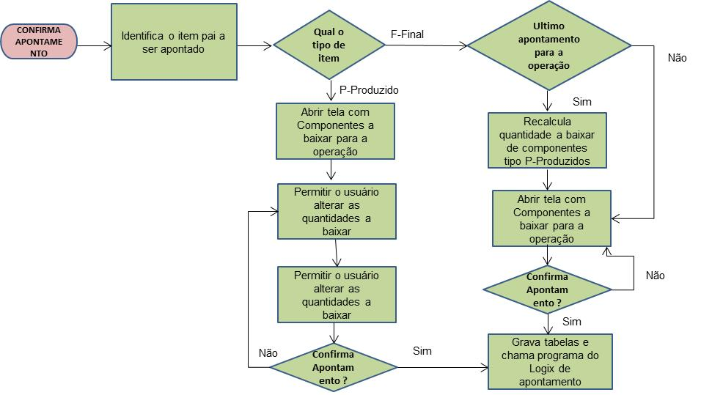

Aprovação:
Aprovador por: | Assinatura | Data
Alexandre |  | 07/11/2014

